Sygic – GPXのインポート / エクスポート

Sygic GPS Navigationのバージョン22.0.4（Android）、22.0.3（iOS）から、アプリで.gpxファイルのインポート/エクスポートが可能になりました。

- インポート方法
すでに.gpxファイル（ファイル、Eメール、メッセンジャーなど）が端末内にあり、それらをSygicで使いたい場合は、ファイルをタップして、Sygic GPS Navigationアプリで開くだけです。その後、ルートがアプリで表示されます。

Androidの場合
- 端末内の.gpxファイルを探します。
- ファイルをタップします。
- ファイルを開くアプリにSygicアプリを選び、「1回のみ」または「常時」のいずれかをタップします（注記：.gpxファイルを開くことができるアプリがSygicだけである場合、このステップはスキップされ、ファイルはSygicで自動的に開きます）。
- ルートがSygicアプリで表示されます。

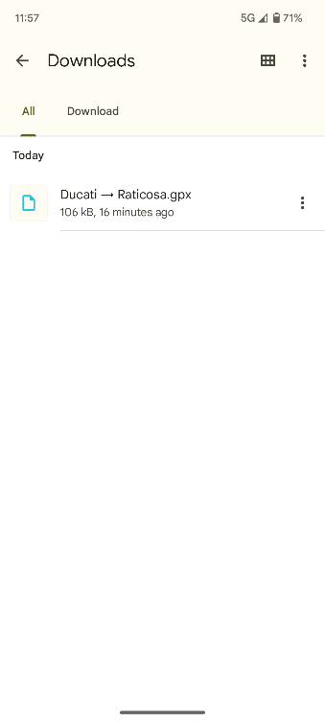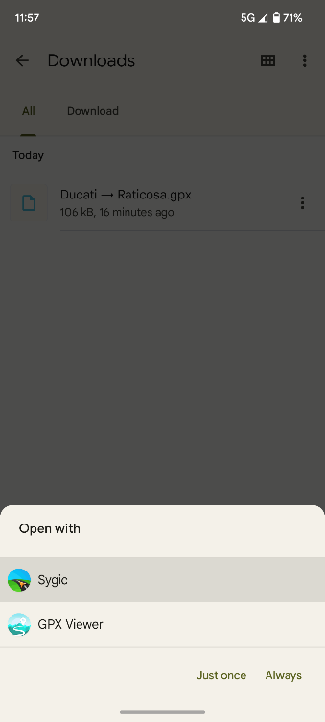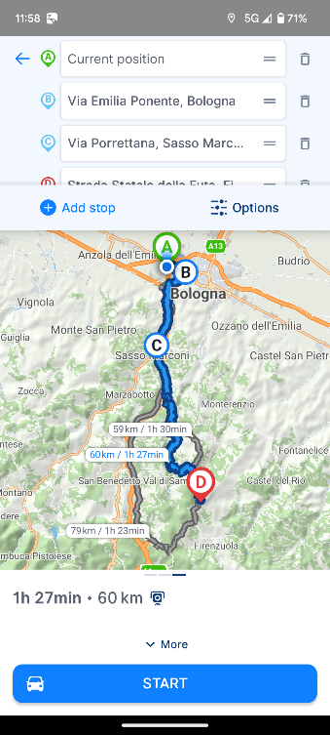
3
4
1
2

iOSの場合
- 端末内の.gpxファイルを探します。
- ファイルをタップします。
- 「共有」ボタン をタップします。
- ファイルを開くアプリにSygicアプリをタップして選びます。
- ルートがSygicアプリで表示されます。

1
2
3
5
4

- エクスポート方法
Sygic GPS Navigationアプリからルートをエクスポートする場合は、以下の手順で行ってください（iOSとAndroidの両方のOSに有効）。

- Sygic GPS Navigationアプリでルートを作成します（詳しくはチュートリアル「ルートを開始する」参照）。
- 画面下側の情報バーを上にスワイプします。
- 「エクスポート」をタップします。
- ファイルのエクスポート先を選択します。

4
3
2
1

